

**Психологический тренинг:**

**«ПРОФИЛАКТИКА СТРЕССОВ У ПЕДАГОГОВ»**

**Подготовил и провел**

**Педагог-психолог**

**Черкасова Татьяна Ивановна**

**2022 г**

**Психологический тренинг: «Профилактика стрессов у педагогов»**



Цель: ознакомление педагогов с понятием стресса, его признаками, исследовать **стрессовые факторы в жизни человека** и найти пути уменьшения их негативного влияния. Показать важность чувства здорового эгоизма, развивать навыки самоанализа.

Продолжительность:  1:30 минут.

Ресурсное обеспечение:  плакат «Правила работы в группе», магнитофон, диск с живой музыкой, раздаточный материал, бумага, ручки.

**Ход психологического тренинга**

**Вступительное слово**

**Сообщение темы и цели занятия.**

**Профессия педагога -** одна из самых «нервных» и относится к категории «группы риска». Каждому из нас на этом нелегком пути нужна помощь.

[Психолог](http://psichologvsadu.ru/). Сегодня на нашем занятии мы сделаем попытку определить степень удовлетворенности своей профессией, собой вообще, выявить факторы, влияющие на развитие наших эмоциональных состояний, а также уровень рефлексии.

Упражнение «Знакомство»

Цель:  развитие саморефлексии, повышение доверия участников друг к другу, содействие сплоченности группы.

Инструкция.  Продолжите по кругу предложение «Я люблю свою работу за ...»

Рефлексия упражнения.

Какие ощущения у вас вызвало это упражнение?

Ознакомление с правилами работы в группе

Цель:  установление принципов работы в группе; создание ощущения защиты; осознание особенностей общения в группе, содействие организации эффективного пространства для личностного развития педагогов. Для свободного обсуждения и принятия ведущим предлагаются правила работы в группе:

1. Общение на основе доверия. Важно, чтобы участники максимально доверяли друг другу. Создание атмосферы доверия можно начать с предложения принять единую форму обращения друг к другу на «ты». Это психологически ставит всех в равные позиции, в том числе и ведущего, независимо от возраста, социального статуса, жизненного опыта и т. д.

2. Общение по принципу «здесь и сейчас». Важно говорить о своих актуальных чувствах и мыслях. Развитая рефлексия помогает человеку быть самокритичным, лучше узнать себя и собственные личностные особенности, а также понимать состояния других членов тренинговой группы. Поэтому во время занятий все говорят только о том, что беспокоит их именно сейчас, и обсуждают происходящее с ним в группе.

3. «Я-высказывания». Для более откровенного общения во время занятий следует отказаться от безличной речи, которая помогает скрыть свою позицию и, тем самым, избежать ее осознания. Поэтому мы заменяем высказывания типа: «Большинство людей считает, что ....» - следующее: «Я считаю, что ...» и т. Это предполагает отказ от безадресных суждений о других.

4. Искренность общения. Все члены группы должны попытаться отбросить все роли, быть самим собой. Если нет желания высказываться искренне и откровенно, лучше промолчать.

5. Конфиденциальность. Все, что происходит во время занятий, ни в коем случае не разглашается.

6. Активность, ответственность каждого за результаты работы в группе. Нужно помнить, что эффективность работы тренинговой группы зависит от вклада каждого ее члена и необходимости работать не только для себя, для решения собственных проблем, но и на других, так как помощь другому- способ познать себя.

7. Правило «СТОП». Тот член группы, который не желает отвечать на любой вопрос, участвовать в любой игре, процедуре из причин нежелания быть искренним, или по причинам неготовности к откровенности, имеет право сказать «Стоп!» И таким образом исключить себя из участия в процедуре. Однако, это правило желательно использовать по возможности редко, так как оно ограничивает человека в самопознании себя.

8. Уважение к тому, кто говорит. Когда высказывается кто-то из участников, мы его внимательно слушаем, давая возможность сказать то, что он желает. Не критикуем и признаем право на выражение своего собственного мнения. Право предусматривает невозможность прерывать говорящего.

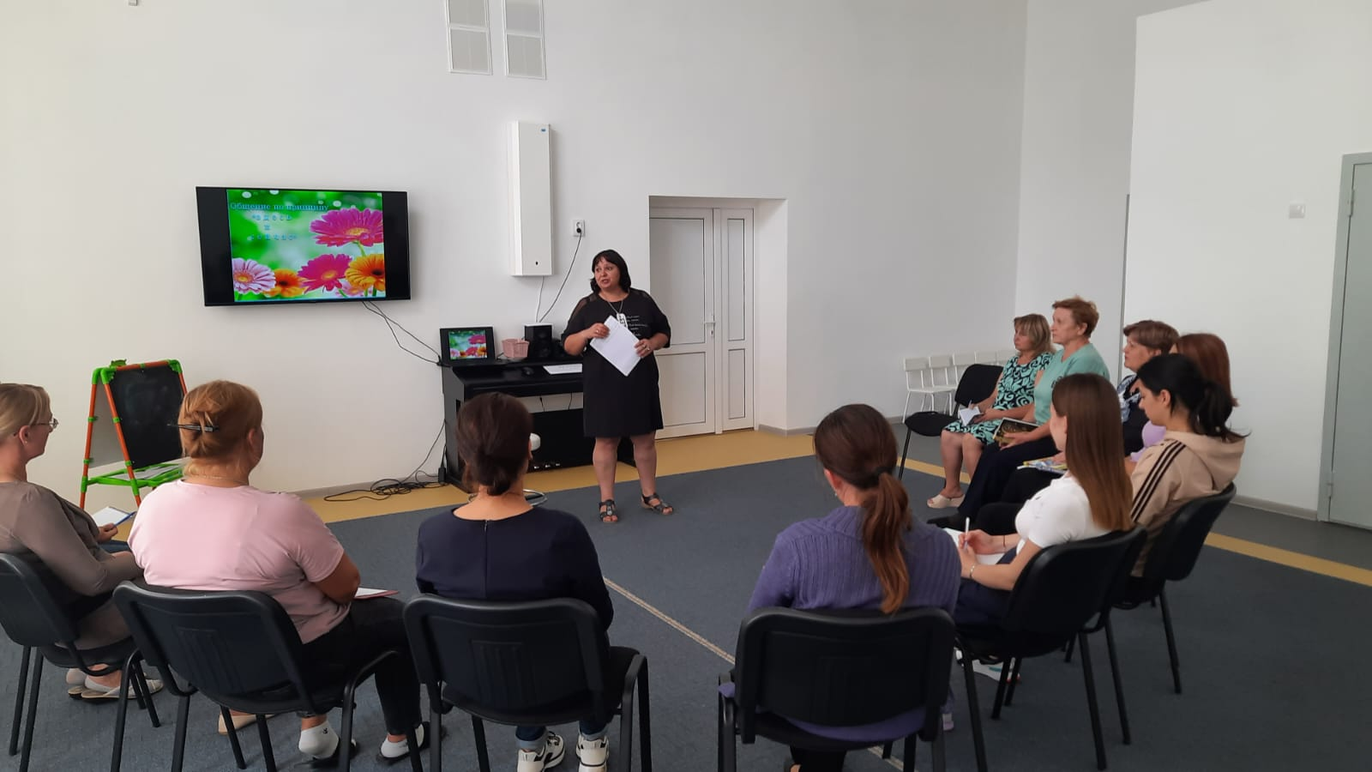

Упражнение «Ассоциации»

Участники сидят в кругу. Передают друг другу игрушку, называя как можно больше ассоциаций к слову «здоровье»:

- успех;

- покой;

- общение:

- уверенность:

- стабильность;

- общение с природой;

- жизнерадостность;

- гармония;

- хорошее самочувствие и тому подобное.

Информационное сообщение психолога

«Самое главное в жизни здоровье!» - так, наверное, ответит чуть ли не каждый человек, если его спросить что для него главное в жизни. Особенно в вопросах сохранения здоровья должны быть осведомлены педагоги, для того, чтобы учить этому подрастающее поколение. Компетентное отношение к собственному здоровью включает в себя следующие составляющие:

-   соматическое здоровье;

- клиническое здоровье;

- физическое здоровье

- психическое здоровье;

- уровень валеологических знаний.

Здоровье - это состояние полного физического, душевного и социального благополучия, а не только отсутствие болезней и физических недостатков. Современное представление о здоровье называют холистическим (от англ. «Whole» - целостный). Оно учитывает не только физическое благополучие человека, но и другие измерения: его эмоциональное состояние, интеллектуальное развитие, уровень социальности и духовности.

 В основном к ухудшению здоровья приводят стрессы. Стресс - нормальная реакция организма на угрозу, изменение внутреннего состояния, нарушения внутреннего равновесия. Наиболее опасным для жизнедеятельности организма является хронический стресс, который характеризуется постоянным нарушением внутреннего равновесия. Симптомы хронического стресса: нарушение памяти и концентрации внимания, бессонница, депрессия, чувство вины. Последствия - головная боль, псориаз, выпадение волос, повышенное давление, сердечные болезни,

Стрессоустойчивость обусловлена ​​несколькими причинами:

В современном мире сформировалась угрожающая тенденция к усилению роли стрессовых факторов среды как фактора, нарушающего здоровья. До 90% всех заболеваний человека в той или иной степени связаны со стрессом.

В сокровищницу человечества накоплено много профилактических техник, овладение которыми стало возможным благодаря стресменеджменту.

Первое положение детерминирует необходимость борьбы со стрессом, второе - обусловливает возможность его эффективной профилактики.

Надо обратить внимание на то, что не всегда и не все стрессы бывают отрицательными. В некоторой степени они даже полезны, так как играют мобилизующую роль и помогают человеку приспособиться к изменяющимся условиям. Нормативные стрессы не травмируют психику, а побуждают человека к осмыслению ситуации, личностному росту. Они имеют познавательную ценность. Слово стресс (от англ. – «напор») - это совокупность защитных физиологических реакций организма, возникающих в ответ на воздействие различных неблагоприятных факторов (стрессоров).

**Виды стресса:**

1. эустресс  - это стресс, вызванный положительными стрессорами (непредсказуемая победа в соревновании, олимпиаде). Он активизирует и мобилизует внутренние резервы человека, добавляет интереса к жизни, заставляет действовать более интенсивно.

2. Дистресс  - вызванный негативными стрессорами (опоздание на важное мероприятие, проигрыш в соревновании и т.д.). Это разрушительный процесс, который дезорганизует поведение человека, активизирую глубинные адаптационные резервы организма. Такой длительный стресс может перерасти в невроз или психоз.

Возможные реакции организма на стресс:

дезадаптация - человек пытается приспособиться к стрессовой ситуации, но ему это не удается;

пассивность - возникновение состояния беспомощности, безнадежности, депрессии;

активная защита от стресса - смена деятельности с целью достижения душевного равновесия (спорт, музыка, физический труд)

активная релаксация (расслабление) - повышает естественную адаптацию организма к стрессовой ситуации.

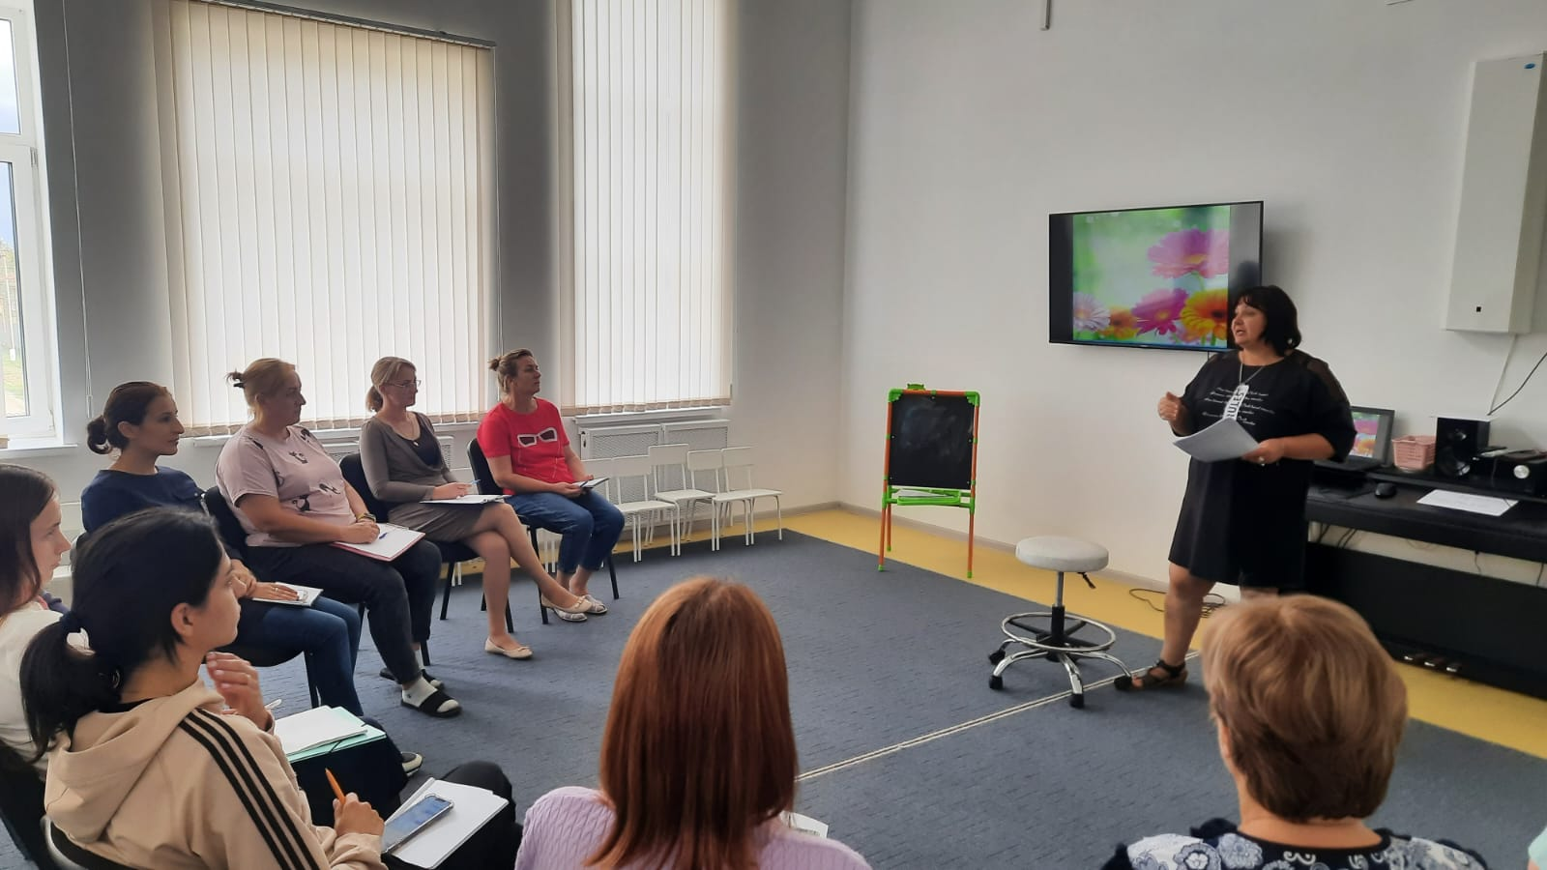

Упражнение «Продолжи предложение»

Цель:  сбор дополнительной диагностической информации и материала для коррекционно-формирующей работы.

Педагогам предлагается продолжить предложение первыми попавшимися фразами, которые приходят в голову. На листе бумаги педагоги записывают только продолжение следующих фраз: «Больше всего я боюсь ... Меня огорчает ... Я нервничаю, когда ...»

Обобщаются причины стресса:

-  Причины, связанные с межличностными отношениями.

Конфликт является основной типичной причиной стресса.

-  Причины, связанные с окружающей средой:

1.  Наш мозг страдает от отсутствия света и ярких вещей. Осенью и зимой в организме вырабатывается больше гормона сна - мелатонина. Именно он отвечает за хорошее настроение и желание спать. Депрессии, ожирения, ревматические боли - вот далеко не полный перечень симптомов, вызванных «Сезонным эмоциональных расстройств», вызванным недостаточностью естественного освещения. Кроме того, в пасмурные дни организм человека недополучает достаточное количество витамина Д, который синтезируется с помощью солнечного света. Его нехватка мешает синтезу гормона лептина, который сигнализирует мозгу о том, что нам уже достаточно употреблять пищу - а это ведет к перееданию. Поэтому нужно выходить днем на свежий воздух хотя бы на время и носить яркие вещи.

2. Недостаток пространства. Эта причина свойственна жителям больших городов, а также людям, которые работают в тесных помещениях.

3. Шум. Постоянный низкочастотный шум, вызванный офисным оборудованием или уличным транспортом.

-  Причины, связанные с вредными привычками.

Наиболее характерна необходимость именно для педагогов - повышенная потребность в кофе, как в психостимуляторов. Лучше заменить кофе на теплое молоко с медом - он повышает в организме уровень антистрессовых гормонов

-  Причины, связанные с экстремальными условиями.

1.  Новизна, необычность, внезапность воздействия.

2.  Сложность задачи, дефицит времени, монотонность.

3.  Акцентирование тестового характера действия человека в экспертной ситуации: задача, которую выполняет человек, становится измерением интеллектуальных и других способностей.

Причины, связанные с профессиональной деятельностью очень разнообразны, следовательно, выделяется такой вид стресса, как профессиональный стресс. Установлено, что в различных профессиональных группах интенсивность стресса может быть разной.

Педагоги получают раздаточный материал в виде таблицы

Притча «Решение проблем»

Профессор взял в руки стакан с водой, вытянул ее вперед и спросил своих учеников: Как вы думаете, сколько весит этот стакан? В аудитории живо зашептались.

- Примерно 200 граммов! Нет, г 300, пожалуй! А может и все 500, - раздавались ответа.

- Я действительно не знаю точно, пока не взвешу его. Но сейчас это не нужно. Мой вопрос вот какой: что случится, если я буду так держать стакан в течение нескольких минут?

- Ничего!

- Действительно, ничего страшного не случится, - ответил профессор. А что будет, если я буду держать этот стакан на вытянутой руке, например, 2:00?

- Ваша рука начнет болеть.

- А если целый день?

- Ваша рука отнимется, у вас будет сильное мышечное напряжение. Возможно, даже придется ехать в больницу, - сказал один из студентов.

- Как, по-вашему, вес стакана изменится от того, что я его целый день буду держать?

- Нет - растерянно ответили студенты.

- А что нужно делать, чтобы все это исправить?

- Просто поставьте стакан на стол, - весело сказал один студент.

- Конечно! - радостно ответил профессор. - Да так мы и делаем со всеми жизненными трудностями. Подумайте о какой-либо проблеме несколько минут, и она окажется рядом с вами. Подумайте о ней несколько часов, и она начнет вас засасывать, как трясина. Если будете думать целый день, она вас парализует. Можно думать о проблеме, но, как правило, это ни к чему не приводит. Ее вес не уменьшится. Справиться с проблемой позволяет только действие. Решай ее или отложи в сторону. Нет смысла носить на душе тяжёлые камни.

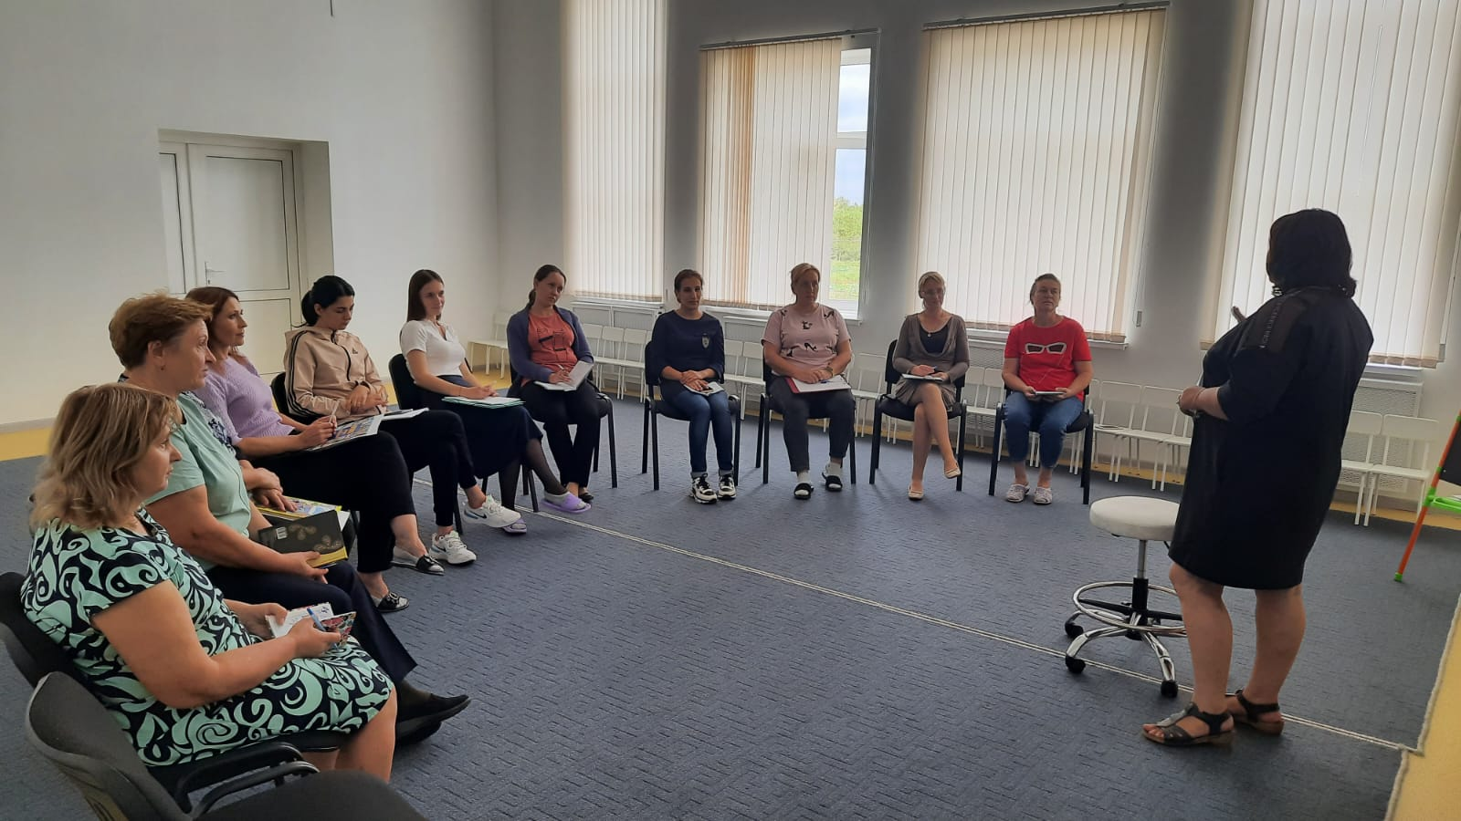

Игра «Камешек в ботинке»

В моей руке маленький камешек. Представьте себе, что такой камешек попал в ваш ботинок. Что вы будете чувствовать? Возможно, сначала это камешек не будет для вас сильно мешать, и вы даже забудете вытащить, когда придете домой и разуетесь. Но если камешек так и останется в ботинке, то через некоторое время ноге станет больно, и этот маленький камешек уже будет казаться большим. Тогда вы разуетесь и вытряхните его оттуда. Однако на ноге уже может быть ранка, и маленькая проблема станет большой - теперь уже придется лечить ногу.

Когда мы обиженные, злимся или взволнованы, то сначала это может показаться маленьким камешком в ботинке. Если мы вовремя вытащим его оттуда, нога останется целой и невредимой.

Если же нет - могут возникнуть проблемы, и немалые. Поэтому всегда полезно говорить о своих проблемах сразу, как только вы это почувствовали. Если вы скажете нам: «У меня камешек в ботинке», то мы будем знать, что вам что-то мешает, и будем готовы вас выслушать.

Предложить участникам на небольших листах бумаги сформулировать одну свою проблему и положить лист в ящик. Каждый из участников тренинга позже вытягивает один из листов и предлагает свой вариант решения проблемы. Так находят решения все предложенные ситуации, возможно, совместными усилиями.

Советы должны быть действенными и конкретными.

Вывод. Изучаем правило 1: «Чтобы маленькая обида не превратилась в большую, о своих неприятные ощущения надо говорить сразу».

7. Игра «Ускоренные движения»

Цель:  снятие усталости и напряжения, поддержка положительного эмоционального фона.

В кинематографе есть прием - ускоренная прокрутка пленки. Попробуйте продемонстрировать этот прием, не пользуясь видео- или кинокамерой. То есть поставьте пантомиму, в которой все движения в 2-3 раза быстрее, чем обычно. А для ускоренной демонстрации возьмите обычные домашние дела и покажите, как человек:

-  гладит белье;

-  делает блины;

- вытирает пол;

-  моет посуду;

-  зашивает брюки и тому подобное.

  Информационное сообщение «Начни думать позитивно» -

«Это невозможно», - сказала Причина.

«Это безответственно», - отметил Опыт.

«Это бесполезно», - отрезала Гордость.

«Попробуй ...» - прошептала Мечта.

 Наверное, на сегодняшний день никто не будет отрицать силу позитивного мышления. О силе мыслей свидетельствуют опыты Масару Эмото, который сфотографировал кристаллы воды. Если жидкость находилась в помещении, где ссорились и злились, то ее кристаллы были деформированными, а если вода находилась в комнате, где проговаривались слова любви, то образовывался кристалл, похожий на прекрасную снежинку. Мы состоим из воды примерно на 80%. Получается, своими мыслями мы меняем себя!

Релаксационное упражнение «Путешествие»

Цель:  эмоциональный отдых, осознание своих проблем и их решение, получение положительных эмоций.

Инструкция:  участникам предлагается занять удобное положение, закрыть глаза, расслабиться.

Ведущий под спокойное музыкальное сопровождение говорит: «Представьте, что вы входите в весенний яблоневый сад, медленно идете по аллее, вдыхая прекрасного аромат нежных бледно-розовых цветков. По узкой дорожке вы подходите к калитке, открываете ее и попадает в прекрасную зеленую лужайку. Мягкая трава покачивается, приятно жужжат насекомые, ветерок легко дует вам в лицо, ваши волосы разлетаются ... перед вами появляется озеро ... вода прозрачная и серебристая. Вы медленно идете по берегу вдоль игривого ручейка, подходите к водопаду. Вы входите в него, и сияющие струи очищают вас, наполняя силой и энергией.

За водопадом грот. Тихий, уютный, в нем вы остаетесь один на один с собой (пауза). А теперь пришло время возвращаться. Мысленно пройдите весь свой путь в обратном направлении, выйдите из яблоневого сада и только тогда откройте глаза »

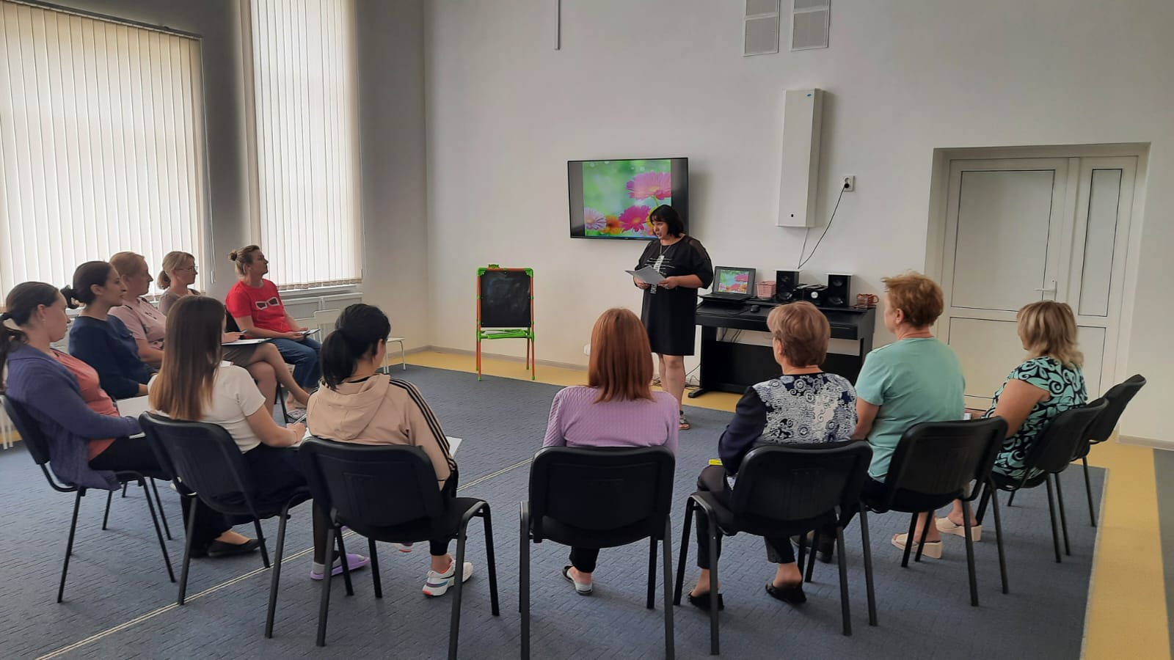

Упражнение «Представь и дорисуй»

Психолог. Наш мозг способен продуцировать мысли, которые имеют огромный потенциал. Это энергия, которая может влиять на наше здоровье. Чем интенсивнее мнение, тем больше энергия. Существуют оптимистичные мысли, которые несут надежду, а также мнения, насыщенные ненавистью, зловредные, мысли большой разрушительной силы. Переполняя наше сознание, последние способствуют нагнетанию эмоционального дискомфорта.

Как мы можем прекратить этот процесс? Как остановить негативный внутренний диалог? Для этого я предлагаю вам освоить технику остановки плохих мыслей. Во время правильного выполнения этой техники вы сместите внимание с потока негативных мыслей, нарушая их влияние и нормализуя свое состояние.

Предлагаю следующее:

1. Переместите свое внимание наружу, то есть направьте его на внешние объекты, звуки, ощущения.

2. Перемещая внимание, перечислите все, что воспринимаете: я вижу .., я слышу .., я чувствую ...

3. Просто отпустите свое внимание в режим свободного полета, созерцайте окружающий мир во всем его разнообразии ... Обратите внимание, то вы ничего не можете сделать - это только ваше впечатление. Именно ваше и именно воспоминание, а не наблюдение.

Чтобы убедиться в этом позвольте себе пошалить:

Психолог: представьте человека, которого вам неприятно вспоминать.

Теперь мысленно дорисуйте ему кошачьи усы и уши осла.

-  Как он вам теперь? Что вы чувствуете?

- А еще можно примерить короткие штанишки, как у Карлсона. Можно с пропеллером. Нажмите на пуговицу - кнопку и человек взлетит на крышу.

Ваша психика - замечательный прибор, ее сейчас любят сравнивать с компьютером, ведь он может не только вызвать негативные эмоции, но и устранять их.

Выберите воспоминание с неприятным объектом.

Что может сделать ваш «компьютер»:

- изменить размеры этого объекта;

- изменить его форму;

- перекрасить в любой цвет и нанести узор;

- неподвижный образ можно заставить двигаться (раз - и руководитель, который вас донимает, начинает вальсировать)

- создать звуковые эффекты (заставить их шептать, свистеть).

 Иначе говоря, ваши воспоминания о событии, которое вас травмирует, - это лишь картина в вашем сознании. И вы можете изменить в этой картине все, что захотите и как вам захочется. В результате изменится и ваше психологическое состояние.

Упражнение «Лицензия на счастье»

Психолог рассказывает притчу: «Все в твоих руках»

Мудрец передавал своему ученику все тайны бытия. Это продолжалось много лет. Однажды ученик решил проверить мудреца, насколько тот мудрый.

Тогда ученик подошел к учителю со сжатыми ладонями, в которых была живая бабочка, и спросил: «У меня в руках живое или мертвое?». Ученик решил, что если мудрец скажет, что живет, он сожмет ладони, и бабочка умрет. Если скажет, что мертвое, - он раскроет ладони, и бабочка улетит.

Ответ мудреца был такой: «Все в твоих руках».

Таким образом, только от Вас зависит, будет ли Ваше взаимодействие с другими живым, ярким, плодотворным, или наоборот.

Затем психолог обращается к участникам с предложением написать на выданных им листах бумаги то, что они имеют право делать, чтобы чувствовать себя счастливыми, при этом могут чувствовать, о чем думать, как себя вести. Сначала психолог предлагает написать имя участника, дату и выполнять работу.

После завершения работы психолог просит участников перевернуть листы, на которых они писали. Там (заранее) уже сделана надпись: «Лицензия на счастье»

Таким образом, каждый участник получает собственную лицензию на счастье.

Итог.  Заключительное слово психолога.

Как часто человек, который заточил себя в собственной клетке-квартире, теряет способность радоваться жизни! А отсутствие удовольствий и радости ведет к депрессии.

Почему люди так редко радуются? Потому что потеряли способность верить и надеяться. Потому что переполнены знаниями? Потому что глобальное потепление климата добавило количество пасмурных дней?

**НАЙДИТЕ РАДОСТЬ В СЕБЕ - И ОНА ВЕРНЕТ ВАМ СОЛНЕЧНУЮ ПОГОДУ. УЛЫБНИТЕСЬ - И К ВАМ ВЕРНЕТСЯ БЕЗЗАБОТНАЯ ЮНОСТЬ. ОТКРОЙТЕ СЕРДЦЕ АНГЕЛУ РАДОСТИ И ЭТА РАДОСТЬ ОКРУЖИТ ВАС СО ВСЕХ СТОРОН.**